Komunikat o sytuacji społeczno-gospodarczej
województwa opolskiego w maju 2024 r.
- Przeciętne zatrudnienie w sektorze przedsiębiorstw w maju br. wynosiło 106,4 tys. osób i było niższe o 0,8%
niż przed rokiem (w maju ub. roku – wyższe o 0,1%). Stopa bezrobocia rejestrowanego na koniec maja br.
wyniosła 5,6% i była niższa o 0,4 p. proc. niż w maju ub. roku (przed rokiem – o 0,1 p. proc.).
- W maju br. przeciętne miesięczne wynagrodzenie brutto w sektorze przedsiębiorstw wynosiło 7336,89 zł
i było wyższe o 10,3% niż w analogicznym miesiącu ub. roku (przed rokiem – o 13,3%).
- Na rynku rolnym w stosunku do maja 2023 r. w skupie spadły ceny podstawowych gatunków zbóż (o 21,7%),
żywca rzeźnego, w tym wieprzowego (o 15,2%), wołowego (o 11,0%) i drobiowego (o 10,3%), a także mleka (o 2,4%). W maju 2023 r. w porównaniu z analogicznym okresem 2022 r. odnotowano spadek ceny podstawowych gatunków zbóż (o 41,1%), żywca rzeźnego wołowego (o 7,9%) oraz mleka (o 6,5%), a wzrost cen żywca wieprzowego (o 35,4%) i drobiowego (o 0,2%).
- Produkcja sprzedana przemysłu (w cenach stałych) kształtowała się na poziomie o 7,4% niższym niż przed rokiem (w maju 2023 r. – o 12,0%). W ujęciu rocznym odnotowano wzrost produkcji budowlano-montażowej (w cenach bieżących) o 16,5% (w maju 2023 r. – spadek o 1,2%).
- Liczba mieszkań oddanych do użytkowania była mniejsza o 25,6% niż w maju 2023 r. (przed rokiem – większa o 11,8%). Najwięcej mieszkań przekazano w budownictwie przeznaczonym na sprzedaż lub wynajem.
- Sprzedaż detaliczna zrealizowana przez przedsiębiorstwa handlowe i niehandlowe była niższa o 23,5%
niż osiągnięta w maju ub. roku (przed rokiem – o 4,4%). Sprzedaż hurtowa była niższa w skali roku o 8,6%
(przed rokiem – o 7,4%).
- Według stanu na koniec maja br. w rejestrze REGON wpisanych było 113,4 tys. podmiotów gospodarki narodowej,
tj. więcej o 2,0% niż w maju ub. roku (przed rokiem – o 2,2%). W maju br. do rejestru REGON wpisano 572 nowe podmioty (o 10,3% mniej niż przed miesiącem), natomiast wykreślono 348 podmiotów (o 11,2% mniej). W końcu maja br. zawieszoną działalność miało 14,1 tys. podmiotów (o 0,4% mniej niż przed miesiącem).
- W czerwcu 2024 r. w większości badanych obszarów gospodarki oceny koniunktury formułowane przez przedsiębiorców są negatywne, zazwyczaj na poziomie niższym niż w maju 2024 r. Najbardziej pesymistyczne nastroje gospodarcze panują wśród jednostek zajmujących się informacją i komunikacją. W tej sekcji odnotowano również największy spadek wartości wskaźnika ogólnego klimatu koniunktury w skali miesiąca. Bardziej negatywne oceny formułowali też przedsiębiorcy zajmujący się handlem detalicznym. Niższe wartości wskaźnika odnotowano również w handlu hurtowym oraz zakwaterowaniu i gastronomii.

Spis treści
Strona
Rynek pracy 4
Wynagrodzenia 7
Rolnictwo 9
Przemysł i budownictwo 12
Budownictwo mieszkaniowe 14
Rynek wewnętrzny 16
Podmioty gospodarki narodowej 17
Koniunktura gospodarcza 18
Wybrane dane o województwie opolskim (2023, 2024) 21
Wybrane dane o podregionach i powiatach w województwie opolskim w 2024 r. 24

Uwagi ogólne
Prezentowane w Komunikacie dane:
- o zatrudnieniu, wynagrodzeniach oraz o produkcji sprzedanej przemysłu i budownictwa, produkcji budowlano-
-montażowej, a także o sprzedaży detalicznej i hurtowej towarów dotyczą podmiotów gospodarczych o liczbie pracujących 10 i więcej osób,
- o sektorze przedsiębiorstw, dotyczą podmiotów prowadzących działalność gospodarczą w zakresie: leśnictwa i pozyskiwania drewna; rybołówstwa w wodach morskich; górnictwa i wydobywania; przetwórstwa przemysłowego; wytwarzania i zaopatrywania w energię elektryczną, gaz, parę wodną, gorącą wodę i powietrze do układów klimatyzacyjnych; dostawy wody; gospodarowania ściekami i odpadami oraz działalności związanej z rekultywacją; budownictwa; handlu hurtowego i detalicznego; naprawy pojazdów samochodowych, włączając motocykle; transportu i gospodarki magazynowej; działalności związanej z zakwaterowaniem i usługami gastronomicznymi; informacji i komunikacji; działalności związanej z obsługą rynku nieruchomości; działalności prawniczej, rachunkowo-
-księgowej i doradztwa podatkowego, działalności firm centralnych (head offices); doradztwa związanego z zarządzaniem; działalności w zakresie architektury i inżynierii; badań i analiz technicznych; reklamy, badania rynku i opinii publicznej; pozostałej działalności profesjonalnej, naukowej i technicznej; działalności w zakresie usług administrowania i działalności wspierającej; działalności związanej z kulturą, rozrywką i rekreacją; naprawy i konserwacji komputerów i artykułów użytku osobistego i domowego; pozostałej indywidualnej działalności usługowej,
- o długotrwale bezrobotnych dotyczą osób pozostających w rejestrze powiatowego urzędu pracy łącznie przez okres ponad 12 miesięcy w okresie ostatnich 2 lat, z wyłączeniem okresów odbywania stażu i przygotowania zawodowego w miejscu pracy,
- o cenach detalicznych dotyczą towarów żywnościowych i nieżywnościowych oraz usług, które pochodzą z notowań cen prowadzonych przez ankieterów w wybranych punktach sprzedaży, w wytypowanych rejonach badania cen; ceny żywności notowane są raz w miesiącu z wyjątkiem owoców i warzyw, w zakresie których notowania cen prowadzone są dwa razy w miesiącu,
- o skupie produktów rolnych obejmują skup od producentów z terenu województwa; ceny podano bez podatku VAT,
- o wynikach finansowych przedsiębiorstw oraz nakładach inwestycyjnych – w ujęciu kwartalnym – dotyczą podmiotów gospodarczych prowadzących księgi rachunkowe (z wyjątkiem przedsiębiorstw rolnictwa, leśnictwa, łowiectwa i rybactwa, działalności finansowej i ubezpieczeniowej oraz szkół wyższych) o liczbie pracujących
50 i więcej osób.
Dane w ujęciu wartościowym wyrażone są w cenach bieżących i stanowią podstawę dla obliczenia wskaźników struktury. Wskaźniki dynamiki zaprezentowano na podstawie wartości w cenach bieżących, z wyjątkiem przemysłu, dla którego wskaźniki dynamiki podano na podstawie wartości w cenach stałych (średnie ceny bieżące 2021 r.).
Liczby względne (wskaźniki, odsetki) wyliczono na podstawie danych bezwzględnych, wyrażonych z większą dokładnością niż podane w tekście i tablicach.
Dane prezentuje się w układzie Polskiej Klasyfikacji Działalności – PKD 2007.

Polska klasyfikacja działalności 2007 (PKD 2007)
Skrót | Pełna nazwa
sekcje
wytwarzanie i zaopatrywanie w energię elektryczną, gaz, parę wodną i gorącą wodę | wytwarzanie i zaopatrywanie w energię elektryczną, gaz, parę wodną i powietrze do układów klimatyzacyjnych
dostawa wody; gospodarowanie ściekami i odpadami; rekultywacja | dostawa wody; gospodarowanie ściekami i odpadami oraz działalność związana z rekultywacją
handel; naprawa pojazdów samochodowych | handel hurtowy i detaliczny; naprawa pojazdów samochodowych, włączając motocykle
zakwaterowanie i gastronomia | działalność związana z zakwaterowaniem i usługami gastronomicznymi
obsługa rynku nieruchomości | działalność związana z obsługą rynku nieruchomości
administrowanie i działalność wspierająca | działalność w zakresie usług administrowania i działalność wspierająca
działy
produkcja wyrobów z drewna, korka, słomy i wikliny | produkcja wyrobów z drewna oraz korka z wyłączeniem mebli, produkcja wyrobów ze słomy i materiałów używanych do wyplatania
produkcja wyrobów z metali | produkcja metalowych wyrobów gotowych, z wyłączeniem maszyn i urządzeń
produkcja maszyn i urządzeń | produkcja maszyn i urządzeń, gdzie indziej niesklasyfikowana
produkcja pojazdów mechanicznych, przyczep i naczep | produkcja pojazdów samochodowych, przyczep i naczep,  z wyłączeniem motocykli
budowa budynków | roboty budowlane związane ze wznoszeniem budynków
budowa obiektów inżynierii lądowej i wodnej | roboty związane z budową obiektów inżynierii lądowej i wodnej

Objaśnienia znaków umownych
Symbol | Opis
Kreska (–) | zjawisko nie wystąpiło.
Kropka (.) | oznacza brak informacji, konieczność zachowania tajemnicy statystycznej lub że wypełnienie pozycji jest niemożliwe  albo niecelowe.
Znak (*) | oznacza, że dane zostały zmienione w stosunku do już opublikowanych.
Znak (∆) | oznacza, że nazwy zostały skrócone w stosunku do obowiązującej klasyfikacji.

Dane charakteryzujące województwo opolskie można również znaleźć w publikacjach statystycznych
wydawanych przez US w Opolu oraz w publikacjach ogólnopolskich GUS.

W przypadku cytowania danych Głównego Urzędu Statystycznego prosimy o zamieszczenie informacji:
„Źródło danych GUS”, a w przypadku publikowania obliczeń dokonanych na danych opublikowanych przez GUS prosimy
o zamieszczenie informacji: „Opracowanie własne na podstawie danych GUS”.

Rynek pracy
W maju br. przeciętne zatrudnienie w sektorze przedsiębiorstw wynosiło 106,4 tys. osób i było niższe o 0,8%
niż przed rokiem. W kraju przeciętne zatrudnienie kształtowało się na poziomie 6487,7 tys. osób, tj. o 0,5% niższym
niż w maju ub. roku.
Stopa bezrobocia rejestrowanego na koniec maja br. zarówno w województwie, jak i w kraju, była niższa niż przed rokiem i wyniosła odpowiednio: 5,6% wobec 6,0% oraz 5,0% wobec 5,1%.
W porównaniu z majem ub. roku przeciętne zatrudnienie obniżyło się m.in. w sekcjach: informacja i komunikacja (o 9,9%), wytwarzanie i zaopatrywanie w energię elektryczną, gaz, parę wodną i gorącą wodę (o 2,5%) oraz transport i gospodarka magazynowa (o 2,2%). Wzrost przeciętnego zatrudnienia odnotowano m.in. w działalności profesjonalnej, naukowej
i technicznej (o 4,5%), zakwaterowaniu i gastronomii (o 3,9%) oraz handlu; naprawie pojazdów samochodowych (o 3,0%).
Tablica 1. Przeciętne zatrudnienie w sektorze przedsiębiorstw
WYSZCZEGÓLNIENIE | 05 2024 |  | 01–05 2024
WYSZCZEGÓLNIENIE | w tys. | 05 2023=100 | w tys. | 01–05 2023=100
O G Ó Ł E M | 106,4 | 99,2 | 106,7 | 99,3
w tym:
Przemysł | 58,3 | 97,9 | 58,6 | 98,1
górnictwo i wydobywanie | 1,0 | 98,6 | 1,0 | 98,6
przetwórstwo przemysłowe | 53,0 | 97,9 | 53,3 | 98,1
wytwarzanie i zaopatrywanie w energię elektryczną, gaz, parę wodną i gorącą wodę^{Δ} | 0,9 | 97,5 | 0,9 | 98,2
dostawa wody; gospodarowanie ściekami i odpadami; rekultywacja^{Δ} | 3,4 | 98,3 | 3,4 | 98,1
Budownictwo | 7,2 | 100,7 | 7,3 | 99,4
Handel; naprawa pojazdów samochodowych^{Δ} | 15,7 | 103,0 | 15,7 | 104,0
Transport i gospodarka magazynowa | 9,4 | 97,8 | 9,4 | 97,9
Zakwaterowanie i gastronomia^{Δ} | 2,1 | 103,9 | 1,9 | 98,0
Informacja i komunikacja | 0,8 | 90,1 | 0,9 | 97,9
Obsługa rynku nieruchomości^{Δ} | 1,3 | 102,4 | 1,3 | 100,6
Działalność profesjonalna, naukowa i technicznaª | 1,5 | 104,5 | 1,5 | 104,2
Administrowanie i działalność wspierająca^{Δ} | 7,4 | 99,5 | 7,6 | 99,3
a Nie obejmuje działów: Badania naukowe i prace rozwojowe oraz Działalność weterynaryjna.
W porównaniu z kwietniem br. przeciętne zatrudnienie w sektorze przedsiębiorstw obniżyło się o 0,3%. Spadek odnotowano m.in. w budownictwie (o 2,1%), zakwaterowaniu i gastronomii (o 1,5%) oraz administrowaniu i działalności wspierającej (o 0,7%). Wzrost przeciętnego zatrudnienia wystąpił m.in. w dostawie wody; gospodarowaniu ściekami i odpadami; rekultywacji (o 0,7%), informacji i komunikacji (o 0,6%), a także w górnictwie i wydobywaniu, handlu; naprawie pojazdów samochodowych oraz obsłudze rynku nieruchomości (po 0,1%).
W okresie styczeń–maj br. przeciętne zatrudnienie w sektorze przedsiębiorstw kształtowało się na poziomie
106,7 tys. osób, tj. o 0,7% niższym niż w analogicznym okresie ub. roku.

Wykres 1. Dynamika przeciętnego zatrudnienia w sektorze przedsiębiorstw
przeciętna miesięczna 2021=100
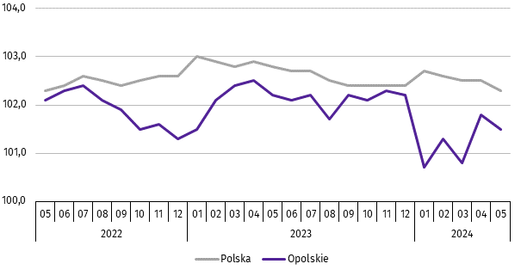

***
W końcu maja br. liczba bezrobotnych zarejestrowanych w urzędach pracy wyniosła 19,3 tys. osób i była niższa o 7,3%
niż w maju ub. roku oraz o 2,4% w porównaniu z kwietniem br. Kobiety stanowiły 54,0% ogólnej liczby zarejestrowanych bezrobotnych (przed rokiem – 56,3%).
Tablica 2. Liczba bezrobotnych i stopa bezrobocia
WYSZCZEGÓLNIENIE | 05 2023 | 2024
WYSZCZEGÓLNIENIE | 05 2023 | 04 | 05
Bezrobotni zarejestrowani (stan w końcu miesiąca) w tys. | 20,8 | 19,8 | 19,3
Bezrobotni nowo zarejestrowani (w ciągu miesiąca) w tys. | 2,2 | 2,4 | 2,1
Bezrobotni wyrejestrowani (w ciągu miesiąca) w tys. | 2,6 | 2,9 | 2,6
Stopa bezrobocia rejestrowanego (stan w końcu miesiąca) w % | 6,0 | 5,7 | 5,6
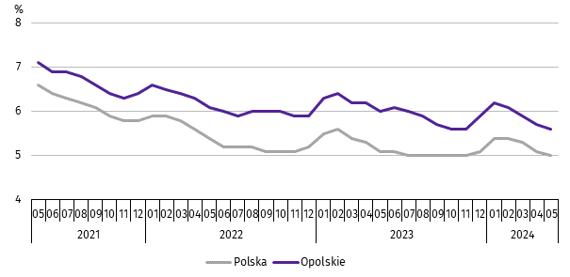
Wykres 2. Stopa bezrobocia rejestrowanego
stan w końcu miesiąca

Stopa bezrobocia rejestrowanego na koniec maja br. ukształtowała się na poziomie 5,6% i była niższa o 0,4 p. proc.
niż przed rokiem oraz o 0,1 p. proc. w porównaniu z kwietniem br.
Województwo opolskie pod względem wysokości stopy bezrobocia uplasowało się na 9 miejscu w kraju (najwyższą pozycję zajmowało województwo wielkopolskie ze stopą bezrobocia równą 3,0%).
Do powiatów o najwyższej stopie bezrobocia należały: głubczycki (9,6% wobec 10,2% w maju ub. roku), prudnicki
(9,0% wobec 9,2%) oraz namysłowski (8,5% wobec 9,2%), a o najniższej – m. Opole (2,9% wobec 3,0%).
W skali roku spadek stopy bezrobocia wystąpił prawie we wszystkich powiatach województwa opolskiego, a największy w powiecie kluczborskim (o 1,1 p. proc.), brzeskim i kędzierzyńsko-kozielskim (po 0,9 p. proc.) oraz namysłowskim
(o 0,7 p. proc.). Jedynie w powiecie krapkowickim stopa bezrobocia ukształtowała się na poziomie maja ub. roku i wyniosła 4,9%.
Mapa 1. Stopa bezrobocia rejestrowanego w 2024 r.
stan w końcu maja
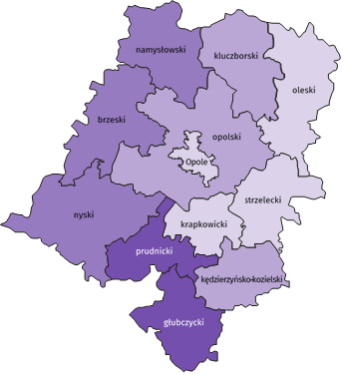

Polska = 5,0%
Woj. opolskie = 5,6%

W %: (4) 9,1–10,8 (5) 6,1– 9,0 (3) 3,9– 6,0
(2) 9,0 – 9,6%
(3) 7,0 – 8,9
(3) 5,0 – 6,9
(4) 2,9 – 4,9
W %: (4) 9,1–10,8 (5) 6,1– 9,0 (3) 3,9– 6,0

W nawiasach podano liczbę powiatów.

W maju br. w urzędach pracy zarejestrowano 2,1 tys. osób bezrobotnych, tj. mniej o 3,4% niż przed rokiem oraz o 10,8% w porównaniu z kwietniem br. Udział osób zarejestrowanych po raz kolejny w nowo zarejestrowanych ogółem w stosunku do maja ub. roku zwiększył się o 0,5 p. proc. (do 79,1%). Zwiększył się również udział absolwentów o 0,3 p. proc. (do 6,8%). Zmniejszył się natomiast udział osób zwolnionych z przyczyn dotyczących zakładu pracy o 2,3 p. proc. (do 4,9%) oraz osób dotychczas niepracujących o 0,5 p. proc. (do 9,3%).
Stopa napływu bezrobotnych do urzędów pracy (tj. stosunek nowo zarejestrowanych do liczby cywilnej ludności aktywnej zawodowo) wynosiła 0,6%.
W maju br. z ewidencji bezrobotnych wyrejestrowano 2,6 tys. osób, tj. mniej o 0,3% niż w maju ub. roku oraz o 12,7% w porównaniu z kwietniem br. Z tytułu podjęcia pracy (głównej przyczyny wyrejestrowania) z rejestru bezrobotnych wyłączono 1,3 tys. osób. Udział tej kategorii osób w ogólnej liczbie wyrejestrowanych zmniejszył się o 6,8 p. proc. w ujęciu rocznym i wynosił 51,6%. Zmniejszył się również udział osób, które dobrowolnie zrezygnowały ze statusu bezrobotnego (o 1,6 p. proc. do 5,4%), osób które nie potwierdziły gotowości do podjęcia pracy (o 0,6 p. proc. do 15,3%) oraz osób, które nabyły prawa do świadczeń przedemerytalnych (o 0,2 p. proc. do 0,6%). Zwiększył się natomiast udział osób, które rozpoczęły szkolenia lub staż (o 9,4 p. proc. do 13,0%). Udział osób, które nabyły prawa emerytalne lub rentowe nie zmienił się i wynosił 0,4%.
Stopa odpływu bezrobotnych z urzędów pracy (tj. stosunek liczby bezrobotnych wyrejestrowanych w danym miesiącu do liczby bezrobotnych na koniec poprzedniego miesiąca) wynosiła 13,0%.
W końcu maja br. bez prawa do zasiłku pozostawało 16,6 tys. bezrobotnych i ich udział w liczbie bezrobotnych ogółem zmniejszył się w porównaniu z analogicznym miesiącem ub. roku o 0,9 p. proc. (do 85,8%).
Bezrobotni będący w szczególnej sytuacji na rynku pracy w końcu maja br. stanowili 82,0% ogólnej liczby bezrobotnych (przed rokiem – 82,8%). Do bezrobotnych w szczególnej sytuacji na rynku pracy zaliczane są m.in. osoby długotrwale bezrobotne. Udział tych osób w liczbie zarejestrowanych ogółem zwiększył się w skali roku o 0,8 p. proc. (do 51,0%).
Tablica 3. Wybrane kategorie bezrobotnych w szczególnej sytuacji na rynku pracy
stan w końcu miesiąca
BEZROBOTNI | 05 2023 | 2024
BEZROBOTNI | 05 2023 | 04 | 05
BEZROBOTNI | w % ogółem bezrobotnych
Do 30 roku życia | 21,9 | 21,7 | 21,5
w tym do 25 roku życia | 11,0 | 10,8 | 10,7
Długotrwale | 50,2 | 50,6 | 51,0
Powyżej 50 roku życia | 29,9 | 29,7 | 29,8
Korzystający ze świadczeń pomocy społecznej | 1,6 | 1,6 | 1,4
Posiadający co najmniej jedno dziecko do 6 roku życia | 18,0 | 16,8 | 16,7
Posiadający co najmniej jedno dziecko z niepełnosprawnością  do 18 roku życia | 0,3 | 0,4 | 0,4
Z niepełnosprawnościami | 9,2 | 9,3 | 9,4
W porównaniu z końcem maja ub. roku zwiększył się również udział osób bezrobotnych z niepełnosprawnościami (o 0,2 p. proc. do 9,4%) oraz osób posiadających co najmniej jedno dziecko z niepełnosprawnością do 18 roku życia (o 0,1 p. proc.
do 0,4%). Zmniejszył się natomiast udział osób posiadających co najmniej jedno dziecko do 6 roku życia (o 1,3 p. proc.
do 16,7%), osób bezrobotnych do 30 roku życia (o 0,4 p. proc. do 21,5%), osób korzystających ze świadczeń pomocy społecznej (o 0,2 p. proc. do 1,4%) oraz osób bezrobotnych powyżej 50 roku życia (o 0,1 p. proc. do 29,8%).
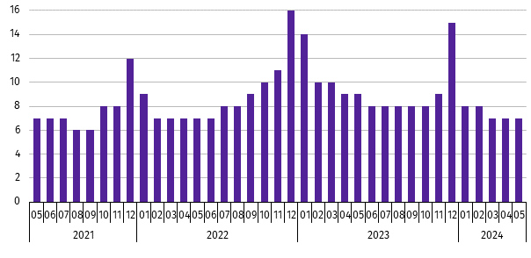
Wykres 3. Bezrobotni na 1 ofertę pracy
stan w końcu miesiąca

W maju br. do urzędów pracy zgłoszono 1,7 tys. ofert zatrudnienia, tj. o 0,2 tys. więcej niż w maju ub. roku, a o 0,8 tys. mniej niż w kwietniu br. W końcu maja br. na 1 ofertę pracy przypadało, tak jak przed miesiącem, 7 bezrobotnych
(przed rokiem 9).
Wynagrodzenia
W maju br. przeciętne miesięczne wynagrodzenie brutto w sektorze przedsiębiorstw wynosiło 7336,89 zł i było o 10,3% wyższe niż w analogicznym miesiącu ub. roku. W kraju przeciętne miesięczne wynagrodzenie brutto w omawianym okresie wynosiło 7999,69 zł i wzrosło o 11,4% w porównaniu z majem ub. roku.
W odniesieniu do przeciętnego wynagrodzenia w sektorze przedsiębiorstw w województwie w maju br. wyższe wynagrodzenie otrzymywali zatrudnieni m.in. w sekcjach: wytwarzanie i zaopatrywanie w energię elektryczną, gaz, parę wodną i gorącą wodę (o 18,6%), działalność profesjonalna, naukowa i techniczna (o 8,2%) oraz transport i gospodarka magazynowa (o 6,3%). Niższe wynagrodzenie brutto od przeciętnego w województwie wystąpiło m.in. w zakwaterowaniu i gastronomii (o 30,9%), administrowaniu i działalności wspierającej (o 18,8%) oraz dostawie wody; gospodarowaniu ściekami i odpadami; rekultywacji (o 8,6%).
Wykres 4. Odchylenia względne przeciętnych miesięcznych wynagrodzeń brutto od średniego wynagrodzenia
w sektorze przedsiębiorstw w województwie w maju 2024 r.
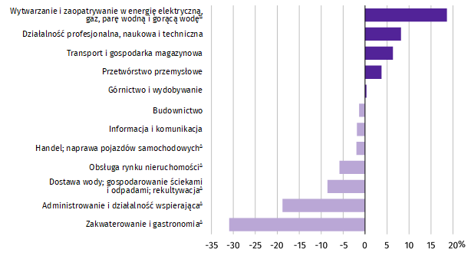

W porównaniu z majem ub. roku wzrost przeciętnego miesięcznego wynagrodzenia brutto odnotowano przede wszystkim w sekcjach: zakwaterowanie i gastronomia (o 23,9%), budownictwo (o 17,2%) oraz obsługa rynku nieruchomości (o 16,8%).
Tablica 4. Przeciętne miesięczne wynagrodzenia brutto w sektorze przedsiębiorstw
WYSZCZEGÓLNIENIE | 05 2024 |  | 01–05 2024
WYSZCZEGÓLNIENIE | w zł | 05 2023=100 | w zł | 01–05 2023=100
O G Ó Ł E M | 7336,89 | 110,3 | 7466,84 | 111,8
w tym:
Przemysł | 7568,24 | 110,1 | 7715,01 | 111,7
górnictwo i wydobywanie | 7359,13 | 109,6 | 8531,47 | 111,7
przetwórstwo przemysłowe | 7609,49 | 110,2 | 7707,57 | 111,4
wytwarzanie i zaopatrywanie w energię elektryczną, gaz, parę wodną i gorącą wodę∆ | 8702,93 | 112,2 | 11123,62 | 116,2
dostawa wody; gospodarowanie ściekami i odpadami; rekultywacja∆ | 6706,94 | 109,2 | 6747,28 | 114,3
Budownictwo | 7235,76 | 117,2 | 7414,33 | 120,3
Handel; naprawa pojazdów samochodowych∆ | 7191,65 | 111,9 | 7392,41 | 109,7
Transport i gospodarka magazynowa | 7801,02 | 105,0 | 7895,38 | 108,2
Zakwaterowanie i gastronomia∆ | 5066,65 | 123,9 | 4928,62 | 119,2
Informacja i komunikacja | 7198,15 | 107,8 | 7203,08 | 106,0
Obsługa rynku nieruchomości∆ | 6908,56 | 116,8 | 6884,04 | 117,7
Działalność profesjonalna, naukowa i technicznaª | 7935,06 | 108,6 | 7968,62 | 119,7
Administrowanie i działalność wspierająca∆ | 5955,84 | 112,3 | 5924,28 | 113,6
a Nie obejmuje działów: Badania naukowe i prace rozwojowe oraz Działalność weterynaryjna.
W odniesieniu do kwietnia br. przeciętne miesięczne wynagrodzenie brutto w sektorze przedsiębiorstw było niższe o 6,3%. Spadek wystąpił m.in. w sekcjach: wytwarzanie i zaopatrywanie w energię elektryczną, gaz, parę wodną i gorącą wodę (o 29,4%), górnictwo i wydobywanie (o 26,8%) oraz handel; naprawa pojazdów samochodowych (o 15,7%). Wzrost przeciętnego miesięcznego wynagrodzenia brutto odnotowano m.in. w administrowaniu i działalności wspierającej (o 0,2%) oraz zakwaterowaniu i gastronomii (o 0,1%).
W okresie styczeń–maj br. przeciętne miesięczne wynagrodzenie brutto w sektorze przedsiębiorstw wynosiło 7466,84 zł i było wyższe o 11,8% niż w analogicznym okresie ub. roku. Wzrost wynagrodzenia odnotowano przede wszystkim w budownictwie (o 20,3%), działalności profesjonalnej, naukowej i technicznej (o 19,7%) oraz zakwaterowaniu i gastronomii (o 19,2%).
Wykres 5. Dynamika przeciętnego miesięcznego wynagrodzenia brutto w sektorze przedsiębiorstw
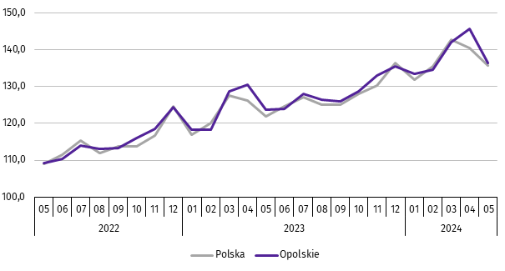
przeciętna miesięczna 2021=100

Rolnictwo
W maju br. średnia temperatura powietrza dla stacji Opole ukształtowała się na poziomie 16,8ºC, przy czym maksymalna temperatura osiągnęła 27,9ºC, a minimalna 3,3ºC. W omawianym miesiącu odnotowano 12 dni z opadami atmosferycznymi, których suma wynosiła 24,2 mm.
Tablica 5. Skup zbóżª
WYSZCZEGÓLNIENIE | 07 2023–05 2024 |  | 05 2024
WYSZCZEGÓLNIENIE | w tys. t | 07 2022–05 2023=100 | w tys. t | 05 2023=100 | 04 2024=100
Ziarno zbóż podstawowych^{b} | 866,5 | 130,7 | 84,8 | 104,0 | 117,6
w tym:
pszenica | 685,7 | 131,0 | 70,8 | 98,9 | 118,5
żyto | 17,5 | 174,5 | 1,5 | 3razy | 132,4
a Bez skupu realizowanego przez osoby fizyczne. b Obejmuje: pszenicę, żyto, jęczmień, owies, pszenżyto; łącznie z mieszankami zbożowymi, bez ziarna siewnego.
W okresie lipiec 2023–maj 2024 r. skup zbóż podstawowych (z mieszankami zbożowymi, bez ziarna siewnego) ukształtował się na poziomie 866,5 tys. t i był wyższy o 30,7% od notowanego w analogicznym okresie roku poprzedniego. W omawianych miesiącach skupiono łącznie 685,7 tys. t pszenicy (tj. o 31,0% więcej niż przed rokiem) i 17,5 tys. t żyta
(tj. o 74,5% więcej niż w tym samym okresie roku poprzedniego).
W maju br. skupiono 84,8 tys. t zbóż podstawowych (z mieszankami zbożowymi, bez ziarna siewnego), tj. więcej zarówno w ujęciu rocznym, jak i miesięcznym (odpowiednio: o 4,0% i o 17,6%). Największy udział w skupie zbóż miała pszenica, która stanowiła 83,5% skupu zbóż podstawowych. Skup pszenicy w maju br. wynosił 70,8 tys. t i był niższy o 1,1% niż rok wcześniej, natomiast wyższy o 18,5% w porównaniu z kwietniem br.
Tablica 6. Skup podstawowych produktów zwierzęcychª
WYSZCZEGÓLNIENIE | 01–05 2024 |  | 05 2024
WYSZCZEGÓLNIENIE | w tys. t | 01–05 2023=100 | w tys. t | 05 2023=100 | 04 2024=100
Żywiec rzeźny^{b} | 31,3 | 100,2 | 5,5 | 95,9 | 75,8
w tym:
bydło (bez cieląt) | 0,7 | 130,1 | 0,1 | 88,0 | 101,6
trzoda chlewna | 14,8 | 95,4 | 3,1 | 103,6 | 100,8
drób | 15,8 | 104,1 | 2,2 | 87,3 | 55,6
Mleko^{c} | 131,3 | 104,5 | 27,4 | 105,4 | 103,4
a Bez skupu realizowanego przez osoby fizyczne. b Obejmuje: bydło, cielęta, trzodę chlewną, owce, konie i drób; w wadze żywej. c W milionach litrów.
W okresie styczeń–maj br. skupiono 31,3 tys. t żywca rzeźnego (w wadze żywej), tj. o 0,2% więcej niż w tym samym okresie 2023 r. W stosunku do danych notowanych przed rokiem wyższy był skup żywca wołowego i drobiowego (odpowiednio: o 30,1% i o 4,1%), natomiast niższy żywca wieprzowego (o 4,6%).
W maju br. skup żywca rzeźnego (w wadze żywej) wyniósł 5,5 tys. t i był niższy zarówno w ujęciu rocznym (o 4,1%),
jak i miesięcznym (o 24,2%). W omawianym miesiącu producenci rolni dostarczyli do skupu 3,1 tys. t żywca wieprzowego, 2,2 tys. t żywca drobiowego oraz 0,1 tys. t żywca wołowego.
W ujęciu rocznym odnotowano spadek skupu żywca drobiowego i wołowego (odpowiednio: o 12,7% i o 12,0%), natomiast wzrost żywca wieprzowego (o 3,6%). W odniesieniu do kwietnia br. niższy był skup żywca drobiowego (o 44,4%), a wyższy żywca wołowego i wieprzowego (odpowiednio: o 1,6% i o 0,8%).
W okresie styczeń–maj br. skupiono 131,3 mln l mleka, tj. o 4,5% więcej niż przed rokiem.
W maju br. skup mleka ukształtował się na poziomie 27,4 mln l i był wyższy o 5,4% niż rok wcześniej oraz o 3,4% w relacji do kwietnia br.
Tablica 7. Przeciętne ceny podstawowych produktów rolnych
WYSZCZEGÓLNIENIE | Ceny w skupie |  |  |  |  | Ceny na targowiskach
WYSZCZEGÓLNIENIE | 05 2024 |  |  | 01–05 2024 |  | 05 2024 |  |  | 01–05 2024
WYSZCZEGÓLNIENIE | zł | 05 2023=  =100 | 04 2024=  =100 | zł | 01–05 2023=100 | zł | 05 2023=  =100 | 04 2024=  =100 | zł | 01–05  2023=100
Ziarno zbóżª za 1 dt:
pszenica | 74,98 | 79,3 | 104,4 | 76,20 | 68,2 | 112,50 | 70,3 | 90,0 | 128,33 | 78,1
żyto | 54,62 | 80,8 | 102,1 | 57,23 | 65,0 | . | . | . | . | .
Ziemniaki^{b} za 1 dt | 123,15 | 117,5 | 101,3 | 120,29 | 115,1 | 269,71 | 129,6 | 97,1 | 271,80 | 131,7
Żywiec rzeźny za 1 kg wagi żywej:
w tym:
bydło (bez cieląt) | 9,78 | 89,0 | 97,0 | 9,87 | 91,2 | . | . | . | . | .
trzoda chlewna | 7,86 | 84,8 | 99,2 | 7,53 | 86,5 | . | . | . | . | .
drób | 5,12 | 89,7 | 103,1 | 4,92 | 86,0 | . | . | . | . | .
Mleko za 1 hl | 201,29 | 97,6 | 98,3 | 206,82 | 90,8 | . | . | . | . | .
a W skupie bez ziarna siewnego. b Na targowiskach jadalne późne.
W maju br. za 1 dt zbóż podstawowych (z mieszankami zbożowymi, bez ziarna siewnego) płacono średnio 73,30 zł, tj. mniej o 21,7% niż przed rokiem, natomiast więcej o 4,4% w stosunku do kwietnia br. W omawianym miesiącu w punktach skupu za 1 dt pszenicy płacono 74,98 zł, jęczmienia 67,89 zł, a żyta 54,62 zł. W ujęciu rocznym ceny skupu jęczmienia, pszenicy i żyta były niższe (odpowiednio: o 23,5%, o 20,7% i o 19,2%). W porównaniu z kwietniem br. odnotowano wzrost cen jęczmienia, pszenicy i żyta (odpowiednio: o 6,7%, o 4,4% i o 2,1%).
W okresie styczeń–maj br. za 1 dt pszenicy w punktach skupu płacono średnio 76,20 zł, jęczmienia 69,61 zł, a żyta 57,23 zł.
W stosunku do analogicznego okresu 2023 r. niższe były średnie ceny skupu żyta, pszenicy i jęczmienia (odpowiednio:
o 35,0%, o 31,8% i o 31,2%).
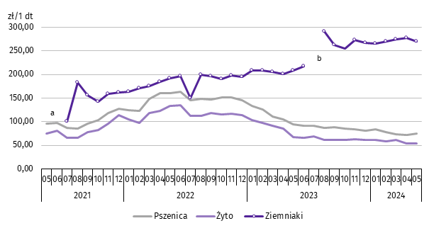
Wykres 6. Przeciętne ceny skupu zbóż i targowiskowe ceny ziemniaków

a W okresie maj–czerwiec 2021 r. nie było możliwe pozyskanie danych o cenach produktów rolnych na targowiskach z uwagi na obowiązującą decyzję
o ich zamknięciu spowodowaną stanem zagrożenia chorobą COVID-19. b Brak notowań cen ziemniaków późnych.
W maju br. w skupie za 1 dt ziemniaków płacono 123,15 zł, a na targowiskach 269,71 zł. Cena ziemniaków w punktach skupu była wyższa o 17,5% niż przed rokiem oraz o 1,3% w stosunku do kwietnia br. Na targowiskach notowano wyższą cenę ziemniaków w ujęciu rocznym (o 29,6%), natomiast niższą w ujęciu miesięcznym (o 2,9%).
W omawianym miesiącu w skupie za 1 kg żywca wołowego płacono 9,78 zł, żywca wieprzowego 7,86 zł, a żywca drobiowego 5,12 zł. Cena skupu żywca wieprzowego, wołowego oraz drobiowego była niższa niż rok wcześniej (odpowiednio: o 15,2%, o 11,0% i o 10,3%). W relacji do kwietnia br. odnotowano wzrost ceny skupu żywca drobiowego (o 3,1%), a spadek cen skupu żywca wołowego i wieprzowego (odpowiednio: o 3,0% i o 0,8%).
W okresie styczeń–maj br. w punktach skupu za 1 kg żywca wołowego płacono średnio 9,87 zł, żywca wieprzowego 7,53 zł, a żywca drobiowego 4,92 zł. W odniesieniu do analogicznego okresu 2023 r. spadły ceny skupu żywca drobiowego, wieprzowego i wołowego (odpowiednio: o 14,0%, o 13,5% i o 8,8%).
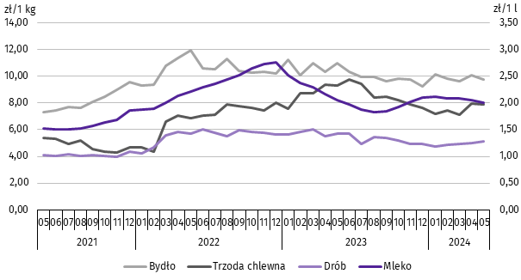
Wykres 7. Przeciętne ceny skupu żywca i mleka

W maju br. cena 1 hl mleka w punktach skupu wynosiła 201,29 zł, tj. mniej o 2,4% niż przed rokiem oraz o 1,7% w stosunku do kwietnia br.
Średnia cena skupu mleka w okresie styczeń–maj br. ukształtowała się na poziomie 206,82 zł/hl i była niższa o 9,2% w porównaniu z analogicznym okresem 2023 r.
Przemysł i budownictwo
W maju 2024 r. produkcja sprzedana przemysłu osiągnęła wartość (w cenach bieżących) 3594,0 mln zł i była (w cenach stałych) niższa o 7,4% niż przed rokiem i o 6,9% w odniesieniu do kwietnia br. (w kraju odpowiednio: o 1,7% i o 4,6%).
Odnotowano wzrost produkcji budowlano-montażowej (w cenach bieżących) zarówno w odniesieniu do maja ub. roku,
jak i do kwietnia 2024 r. (odpowiednio: o 16,5% i o 16,8%).
W ujęciu rocznym spadek produkcji sprzedanej przemysłu odnotowano we wszystkich sekcjach grupujących przemysł, przy czym największy w wytwarzaniu i zaopatrywaniu w energię elektryczną, gaz, parę wodną i gorącą wodę (o 46,5%).
Wykres 8. Dynamika produkcji sprzedanej przemysłu
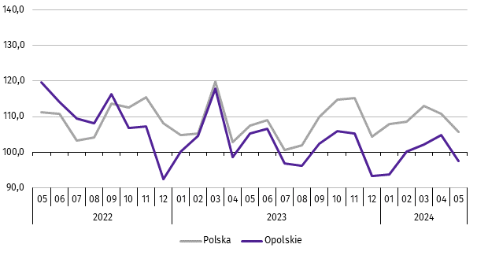
przeciętna miesięczna 2021=100; ceny stałe

Niższy w odniesieniu do maja 2023 r. poziom produkcji sprzedanej przemysłu odnotowano w dziewiętnastu działach (spośród dwudziestu ośmiu występujących w województwie), a ich łączny udział w produkcji sprzedanej przemysłu ogółem wynosił 87,8%. Uwzględniając działy o znaczącym udziale w produkcji sprzedanej przemysłu spadek w odniesieniu do analogicznego miesiąca 2023 r. odnotowano m.in. w produkcji: urządzeń elektrycznych (o 31,4%), wyrobów z metali (o 9,7%), wyrobów z pozostałych mineralnych surowców niemetalicznych (o 5,1%), pojazdów samochodowych, przyczep i naczep (o 4,7%), artykułów spożywczych (o 2,2%) oraz chemikaliów i wyrobów chemicznych (o 1,2%). Wzrost produkcji sprzedanej wystąpił w dziewięciu działach, w tym m.in. w produkcji: wyrobów z drewna, korka, słomy i wikliny (o 6,1%) oraz maszyn i urządzeń (o 4,0%).
Dominujące działy przemysłu (udział w produkcji sprzedanej przemysłu ogółem powyżej 10%) zapewniały miejsca pracy dla 22,6% ogółu zatrudnionych w przemyśle.
Tablica 8. Dynamika (w cenach stałych) i struktura (w cenach bieżących) produkcji sprzedanej przemysłu
WYSZCZEGÓLNIENIE | 05 2024 | 01–05 2024
WYSZCZEGÓLNIENIE | analogiczny okres roku poprzedniego=100 |  | w odsetkach
O G Ó Ł E M | 92,6 | 93,8 | 100,0
Górnictwo i wydobywanie | 95,3 | 102,1 | 1,4
Przetwórstwo przemysłowe | 92,8 | 93,9 | 94,5
w tym produkcja:
artykułów spożywczych | 97,8 | 96,9 | 16,7
wyrobów z drewna, korka, słomy i wikliny^{Δ} | 106,1 | 102,6 | 5,6
papieru i wyrobów z papieru | 88,9 | 97,2 | 3,8
chemikaliów i wyrobów chemicznych | 98,8 | 100,6 | 11,1
wyrobów z gumy i tworzyw sztucznych | 92,6 | 103,6 | 4,9
Tablica 8. Dynamika i struktura produkcji sprzedanej przemysłu (dok.)
WYSZCZEGÓLNIENIE | 05 2024 | 01–05 2024
WYSZCZEGÓLNIENIE | analogiczny okres roku poprzedniego=100 |  | w odsetkach
w tym produkcja: (dok.)
wyrobów z pozostałych mineralnych surowców niemetalicznych | 94,9 | 99,5 | 11,8
metali | 88,7 | 79,7 | 5,0
wyrobów z metali^{Δ} | 90,3 | 84,5 | 9,5
urządzeń elektrycznych | 68,6 | 69,7 | 6,6
maszyn i urządzeń^{Δ} | 104,0 | 99,5 | 2,8
pojazdów samochodowych, przyczep i naczep^{Δ} | 95,3 | 104,6 | 10,0
mebli | 76,7 | 91,4 | 1,9
Wytwarzanie i zaopatrywanie w energię elektryczną, gaz, parę wodną i gorącą wodę^{Δ} | 53,5 | 75,7 | 1,8
Dostawa wody; gospodarowanie ściekami i odpadami; rekultywacja^{Δ} | 98,1 | 98,1 | 2,4
W porównaniu z kwietniem br. produkcja sprzedana przemysłu spadła w sekcjach: wytwarzanie i zaopatrywanie w energię elektryczną, gaz, parę wodną i gorącą wodę (o 47,9%), przetwórstwo przemysłowe (o 6,9%), oraz górnictwo i wydobywanie (o 1,6%). Wzrost produkcji odnotowano w dostawie wody; gospodarowaniu ściekami i odpadami; rekultywacji (o 5,7%).
Wydajność pracy w przemyśle, mierzona produkcją sprzedaną na 1 zatrudnionego w maju 2024 r. wynosiła (w cenach bieżących) 61,7 tys. zł i była (w cenach stałych) o 5,4% niższa niż przed rokiem, przy spadku o 2,1% przeciętnego zatrudnienia oraz wzroście o 10,1% przeciętnego miesięcznego wynagrodzenia brutto.
W okresie styczeń–maj br. produkcja sprzedana przemysłu kształtowała się (w cenach bieżących) na poziomie
18395,6 mln zł, tj. o 6,2% niższym (w cenach stałych) niż w analogicznym okresie 2023 r. (w kraju – o 0,3% wyższym). Spadek produkcji sprzedanej odnotowano w: wytwarzaniu i zaopatrywaniu w energię elektryczną, gaz, parę wodną i gorącą wodę (o 24,3%), przetwórstwie przemysłowym (o 6,1%) oraz dostawie wody; gospodarowaniu ściekami i odpadami; rekultywacji (o 1,9%). Wzrost produkcji wystąpił w górnictwie i wydobywaniu (o 2,1%).
W maju br. produkcja sprzedana budownictwa (w cenach bieżących) wynosiła 595,6 mln zł i była o 2,7% niższa
niż w maju ub. roku.
Wydajność pracy w budownictwie, mierzona wartością produkcji sprzedanej budownictwa na 1 zatrudnionego
w maju br. wynosiła 82,4 tys. zł i była o 3,4% niższa (w cenach bieżących) niż przed rokiem. Przeciętne zatrudnienie w budownictwie było o 0,7% wyższe niż w analogicznym miesiącu ub. roku, przy wzroście przeciętnego miesięcznego wynagrodzenia brutto o 17,2%.
W okresie styczeń–maj br. produkcja sprzedana budownictwa osiągnęła wartość 2751,0 mln zł, tj. o 9,4% niższą od notowanej przed rokiem.
Produkcja budowlano-montażowa (w cenach bieżących) w maju br. ukształtowała się na poziomie 160,0 mln zł i stanowiła 26,9% ogółu produkcji sprzedanej budownictwa. Zarówno w stosunku do maja ub. roku, jak i do kwietnia 2024 r. produkcja budowlano-montażowa zwiększyła się (odpowiednio: o 16,5% i o 16,8%).
W skali roku odnotowano wzrost produkcji budowlano-montażowej w podmiotach wykonujących roboty budowlane specjalistyczne oraz w jednostkach, których podstawowym rodzajem działalności była budowa budynków, natomiast spadek w podmiotach specjalizujących się w budowie obiektów inżynierii lądowej i wodnej.
Tablica 9. Dynamika i struktura (w cenach bieżących) produkcji budowlano-montażowej
WYSZCZEGÓLNIENIE | 05 2024 | 01–05 2024
WYSZCZEGÓLNIENIE | analogiczny okres roku poprzedniego=100 |  | w odsetkach
O G Ó Ł E M | 116,5 | 103,2 | 100,0
Budowa budynków^{Δ} | 122,4 | 124,0 | 38,8
Budowa obiektów inżynierii lądowej i wodnej^{Δ} | 81,8 | 53,7 | 23,1
Roboty budowlane specjalistyczne | 190,3 | 168,0 | 38,2
W porównaniu z kwietniem br. wzrost produkcji budowlano-montażowej odnotowano we wszystkich działach budownictwa. Największy wystąpił w podmiotach specjalizujących się w budowie obiektów inżynierii lądowej i wodnej (o 23,3%).
W okresie styczeń–maj 2024 r. produkcja budowlano-montażowa ukształtowała się na poziomie 688,9 mln zł,
tj. o 3,2% wyższym od notowanego przed rokiem.
Budownictwo mieszkaniowe
W maju 2024 r. w województwie opolskim w porównaniu z analogicznym miesiącem ub. roku zwiększyła się liczba mieszkań, na budowę których wydano pozwolenia lub dokonano zgłoszenia z projektem budowlanym (o 142,3%) oraz mieszkań, których budowę rozpoczęto (o 38,6%). Zmniejszyła się natomiast liczba mieszkań oddanych do użytkowania (o 25,6%).
Według wstępnych danych, w maju 2024 r. w województwie przekazano do użytkowania 198 mieszkań, tj. o 68 mniej niż przed rokiem (o 25,6%). W kraju oddano o 18,1% mieszkań mniej niż w analogicznym miesiącu 2023 r.
W województwie opolskim w badanym miesiącu najwięcej mieszkań przekazali do użytkowania inwestorzy w budownictwie przeznaczonym na sprzedaż lub wynajem – 116 (58,6% ogólnej liczby oddanych mieszkań) oraz indywidualnym
– 82 (41,4%). Przed rokiem w tych formach budownictwa oddano odpowiednio: 150 (56,4%) i 114 (42,9%) mieszkań.
W maju 2024 r. nie oddano do użytkowania nowych mieszkań spółdzielczych, komunalnych, społecznych czynszowych i zakładowych. Mieszkania oddane do użytkowania w województwie opolskim stanowiły 1,4% mieszkań oddanych w kraju.
Tablica 10. Liczba mieszkań oddanych do użytkowania w okresie styczeń–maj 2024 r.
WYSZCZEGÓLNIENIE | Mieszkania oddane do użytkowania |  |  | Przeciętna  powierzchnia  użytkowa  1 mieszkania w m²
WYSZCZEGÓLNIENIE | w liczbach  bezwzględnych | w odsetkach | 01–05 2023=100 | Przeciętna  powierzchnia  użytkowa  1 mieszkania w m²
O G Ó Ł E M | 1006 | 100,0 | 69,6 | 111,5
Indywidualne | 509 | 50,6 | 67,1 | 150,2
Przeznaczone na sprzedaż lub wynajem | 497 | 49,4 | 72,6 | 71,8
W okresie pięciu miesięcy 2024 r. oddano do użytkowania 1006 mieszkań, tj. o 30,4% mniej niż przed rokiem. W porównaniu z analogicznym okresem 2023 r. odnotowano spadek liczby oddanych mieszkań w budownictwie indywidualnym (o 32,9%) oraz w budownictwie przeznaczonym na sprzedaż lub wynajem (o 27,4%). W omawianym okresie nie oddano do użytkowania nowych mieszkań spółdzielczych, komunalnych, społecznych czynszowych i zakładowych.

Wykres 9. Dynamika mieszkań oddanych do użytkowania

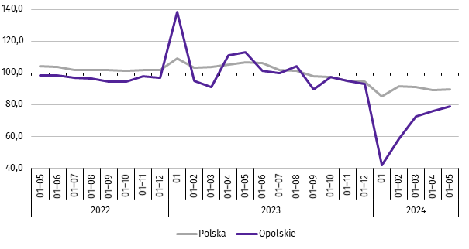
analogiczny okres 2021=100

Przeciętna powierzchnia mieszkania oddanego do użytkowania w okresie styczeń–maj 2024 r. wynosiła 111,5 m² i była o 0,6 m² większa niż w analogicznym okresie 2023 r. Największe mieszkania wybudowali inwestorzy w budownictwie indywidualnym.
W analizowanym okresie wzrost przeciętnej powierzchni użytkowej mieszkania odnotowano w budownictwie przeznaczonym na sprzedaż lub wynajem (o 13,1%), natomiast spadek w budownictwie indywidualnym (o 2,5%).
W okresie styczeń–maj 2024 r. najwięcej mieszkań przekazano do użytkowania w m. Opolu (301) oraz w powiecie opolskim (199). Najmniej wybudowano w powiatach: głubczyckim (13) oraz oleskim (26).
Mieszkania o największej powierzchni użytkowej oddano w powiecie prudnickim (161,0 m²) i krapkowickim (153,4 m²). Najmniejsze wybudowano w m. Opolu (73,8 m²) oraz w powiecie namysłowskim (82,5 m²).
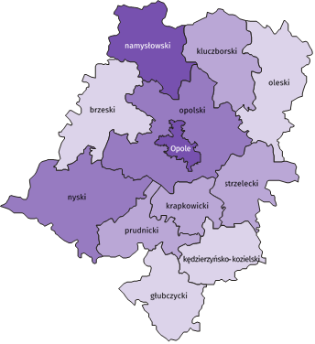
Mapa 2. Mieszkania oddane do użytkowania na 10 tys. ludnościª w okresie styczeń–maj 2024 r.

Polska = 20,9
Woj. opolskie = 10,7

(2) 17,0 – 23,9
(2) 11,0 – 16,9
(4) 5,0 – 10,9
(4) 3,1 – 4,9
W %: (4) 9,1–10,8 (5) 6,1– 9,0 (3) 3,9– 6,0
W %: (4) 9,1–10,8 (5) 6,1– 9,0 (3) 3,9– 6,0

W nawiasach podano liczbę powiatów.

a Do przeliczeń przyjęto ludność według stanu w dniu 31 grudnia 2023 r.
W maju 2024 r. liczba mieszkań, na realizację których wydano pozwolenia lub dokonano zgłoszenia z projektem budowlanym wynosiła 504, tj. o 142,3% więcej niż w analogicznym miesiącu 2023 r. Najwięcej wydanych pozwoleń lub dokonanych zgłoszeń (71,2% ogólnej liczby) dotyczyło mieszkań w budownictwie przeznaczonym na sprzedaż lub wynajem.
W analizowanym miesiącu rozpoczęto budowę 255 mieszkań, tj. o 38,6% więcej niż w maju 2023 r. Najwięcej mieszkań (53,7% ogólnej liczby) budują inwestorzy w budownictwie przeznaczonym na sprzedaż lub wynajem.
Tablica 11. Liczba mieszkań, na budowę których wydano pozwolenia lub dokonano zgłoszenia z projektem
budowlanym oraz mieszkań, których budowę rozpoczęto w okresie styczeń–maj 2024 r.
WYSZCZEGÓLNIENIE | Mieszkania, na budowę których wydano  pozwolenia lub dokonano zgłoszenia  z projektem budowlanym |  |  | Mieszkania, których budowę rozpoczęto
WYSZCZEGÓLNIENIE | w liczbach bezwzględnych | w odsetkach | 01–05 2023=100 | w liczbach bezwzględnych | w odsetkach | 01–05 2023=100
O G Ó Ł E M | 2295 | 100,0 | 171,9 | 1754 | 100,0 | 169,0
Indywidualne | 566 | 24,7 | 116,2 | 562 | 32,0 | 113,8
Przeznaczone na sprzedaż  lub wynajem | 1373 | 59,8 | 239,6 | 998 | 56,9 | 186,5
Komunalne | 54 | 2,4 | 120,0 | 6 | 0,3 | 66,7
Społeczne czynszowe | 302 | 13,2 | 131,3 | 188 | 10,7 | .
Rynek wewnętrzny
W maju br. w ujęciu rocznym (w cenach bieżących) odnotowano spadek zarówno sprzedaży detalicznej, jak i sprzedaży hurtowej.
Sprzedaż detaliczna (zrealizowana przez przedsiębiorstwa handlowe i niehandlowe) była niższa o 23,5% w porównaniu z analogicznym okresem ub. roku. W analizowanym okresie spadek sprzedaży detalicznej wystąpił m.in. w grupach: meble, rtv, agd (o 60,9%), „pozostałe” (o 47,6%) oraz prasa, książki, pozostała sprzedaż w wyspecjalizowanych sklepach (o 6,3%). Wzrost sprzedaży natomiast odnotowano w grupie pozostała sprzedaż detaliczna w niewyspecjalizowanych sklepach (o 10,3%), pojazdy samochodowe, motocykle, części (o 4,6%) oraz tekstylia, odzież, obuwie (o 2,9%).
Tablica 12. Dynamika i struktura (w cenach bieżących) sprzedaży detalicznej
WYSZCZEGÓLNIENIE | 05 2024 | 01–05 2024
WYSZCZEGÓLNIENIE | analogiczny okres roku poprzedniego = 100 |  | w odsetkach
O G Ó Ł E Mª | 76,5 | 76,0 | 100,0
w tym:
Pojazdy samochodowe, motocykle, części | 104,6 | 120,3 | 14,5
Paliwa stałe, ciekłe i gazowe | . | . | .
Żywność, napoje i wyroby tytoniowe | 95,3 | 95,0 | 27,5
Pozostała sprzedaż detaliczna w niewyspecjalizowanych sklepach | 110,3 | 194,9 | 2,0
Farmaceutyki, kosmetyki, sprzęt ortopedyczny | 98,8 | 104,1 | 8,8
Tekstylia, odzież, obuwie | 102,9 | 104,5 | 1,6
Meble, rtv, agd | 39,1 | 42,8 | 7,6
Prasa, książki, pozostała sprzedaż w wyspecjalizowanych sklepach | 93,7 | 46,0 | 8,5
Pozostałe | 52,4 | 55,4 | 12,8
a Grupowania przedsiębiorstw dokonano na podstawie Polskiej Klasyfikacji Działalności – PKD 2007, zaliczając przedsiębiorstwo do określonej kategorii według przeważającego rodzaju działalności, zgodnie z aktualnym w omawianym okresie stanem organizacyjnym. Odnotowane zmiany (wzrost/spadek) sprzedaży detalicznej w poszczególnych grupach rodzajów działalności przedsiębiorstw mogą zatem również wynikać ze zmiany przeważającego rodzaju działalności przedsiębiorstwa oraz zmian organizacyjnych. Nie ma to wpływu na dynamikę sprzedaży detalicznej ogółem.
W porównaniu z kwietniem br. sprzedaż detaliczna była wyższa o 0,8%. Wzrost sprzedaży detalicznej zanotowano w grupie prasa, książki, pozostała sprzedaż w wyspecjalizowanych sklepach (o 44,5%) oraz żywność, napoje i wyroby tytoniowe (o 3,8%). Spadek odnotowano m.in. w grupie pozostała sprzedaż detaliczna w niewyspecjalizowanych sklepach (o 32,3%), pojazdy samochodowe, motocykle, części (o 7,4%) oraz meble, rtv, agd (o 6,2%).
W okresie styczeń–maj br. sprzedaż detaliczna zmniejszyła się o 24,0% w skali roku. Spadek odnotowano m.in. w grupie meble, rtv, agd (o 57,2%), prasa, książki, pozostała sprzedaż w wyspecjalizowanych sklepach (o 54,0%) oraz „pozostałe” (o 44,6%). Wzrost sprzedaży detalicznej wystąpił m.in. w grupach: pozostała sprzedaż detaliczna w niewyspecjalizowanych sklepach (o 94,9%), pojazdy samochodowe, motocykle, części (o 20,3%) oraz tekstylia, odzież, obuwie (o 4,5%).
Sprzedaż hurtowa w przedsiębiorstwach handlowych w maju br. była niższa niż przed rokiem o 8,9%,
a w przedsiębiorstwach hurtowych o 10,9%. W odniesieniu do kwietnia br. odnotowano spadek zarówno w sprzedaży hurtowej w jednostkach handlowych, jak i przedsiębiorstwach hurtowych (odpowiednio: o 5,5% i o 5,1%).
W okresie styczeń–maj br. w porównaniu z analogicznym okresem ub. roku sprzedaż hurtowa w przedsiębiorstwach handlowych była niższa o 15,2%, a w przedsiębiorstwach hurtowych o 19,1%.

Podmioty gospodarki narodowej
Według stanu na koniec maja br. w rejestrze REGON wpisanych było 113,4 tys. podmiotów gospodarki narodowej,
tj. więcej o 2,0% niż przed rokiem i o 0,2% w porównaniu z poprzednim miesiącem.
Liczba zarejestrowanych osób fizycznych prowadzących działalność gospodarczą wyniosła 81,0 tys. (71,5% podmiotów ogółem) i w porównaniu z analogicznym miesiącem ub. roku wzrosła o 1,9%. Do rejestru REGON wpisanych było 15,3 tys. spółek, w tym 8,7 tys. spółek handlowych i 6,6 tys. spółek cywilnych. Liczba spółek ogółem oraz spółek handlowych wzrosła w skali roku odpowiednio: o 1,7% i o 3,2%, natomiast w spółkach cywilnych odnotowano spadek o 0,2%.
Według przewidywanej liczby pracujących, przeważały podmioty o liczbie pracujących poniżej 10 osób (96,7% ogółu podmiotów). Udział podmiotów o przewidywanej liczbie pracujących 10–49 wyniósł 2,7%, a podmioty powyżej
49 pracujących stanowiły 0,6% wszystkich podmiotów wpisanych do rejestru REGON. W skali roku wzrost liczby podmiotów wystąpił w przedziale liczby pracujących 0–9, tj. o 2,1%.
W analizowanym okresie największy wzrost liczby podmiotów odnotowano m.in. w sekcjach: pozostała działalność usługowa (o 7,7%), informacja i komunikacja (o 5,2%), a także budownictwo oraz działalność profesjonalna, naukowa i techniczna (po 2,9%). Spadek wystąpił w dostawie wody; gospodarowaniu ściekami i odpadami; rekultywacji oraz zakwaterowaniu i gastronomii (po 0,4%), a także w handlu; naprawie pojazdów samochodowych (o 0,2%).
Najwięcej podmiotów zarejestrowanych było w m. Opolu (21,0% ogólnej liczby), a następnie w powiecie nyskim (13,6%) i opolskim (12,0%). Najmniej podmiotów prowadziło działalność w powiecie głubczyckim (4,0%), namysłowskim i prudnickim (po 4,5%) oraz krapkowickim (4,9%).
W maju br. do rejestru REGON wpisano 572 nowe podmioty tj. o 10,3% mniej niż w poprzednim miesiącu. Wśród nowo zarejestrowanych jednostek przeważały osoby fizyczne prowadzące działalność gospodarczą, których wpisano
462 (o 13,3% mniej niż w kwietniu br.). Liczba nowo zarejestrowanych spółek handlowych była mniejsza o 10,6%,
w tym spółek z ograniczoną odpowiedzialnością – o 9,5%.
W maju br. wykreślono z rejestru REGON 348 podmiotów (o 11,2% mniej niż przed miesiącem), w tym 293 osoby fizyczne prowadzące działalność gospodarczą (odpowiednio o 16,3% mniej).
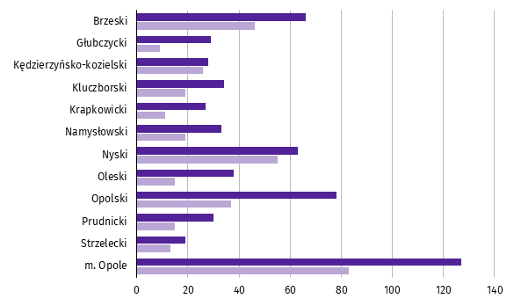
Wykres 10. Podmioty gospodarki narodowej nowo zarejestrowane i wyrejestrowane w maju 2024 r.

Nowo zarejestrowane Wyrejestrowane

Według stanu na koniec maja br. w rejestrze REGON 14,1 tys. podmiotów miało zawieszoną działalność (o 0,4% mniej niż w kwietniu br.). Zdecydowaną większość, tj. 96,3% stanowiły osoby fizyczne prowadzące działalność gospodarczą. Udział podmiotów z zawieszoną działalnością w ogólnej liczbie zarejestrowanych podmiotów wynosił 12,4% (przed miesiącem
– 12,5%).
Mapa 3. Podmioty gospodarki narodowej z zawieszoną działalnością w maju 2024 r.
stan w końcu miesiąca
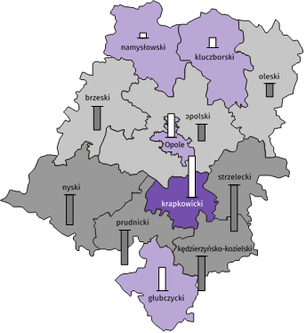
Zmiana liczby podmiotów ogółem
w porównaniu z poprzednim miesiącem w %:
(1) 1,1 – 1,7
(4) 0,0 – 1,0
(3) -1,0 – -0,1
(4) -2,1 – -1,1

Woj. opolskie = -0,4%
W nawiasach podano liczbę powiatów.

Zmiana liczby osób fizycznych
w porównaniu z poprzednim miesiącem w %:

1,8
1,0
0,0
-1,0
-2,0

Woj. opolskie = -0,4%

Koniunktura gospodarcza
W czerwcu 2024 r. w większości badanych obszarów gospodarki oceny koniunktury formułowane przez przedsiębiorców
są negatywne, zazwyczaj na poziomie niższym niż w maju 2024 r. Najbardziej pesymistyczne nastroje gospodarcze panują wśród jednostek zajmujących się informacją i komunikacją. W tej sekcji odnotowano również największy spadek wartości wskaźnika ogólnego klimatu koniunktury, o 30,8 w skali miesiąca. Bardziej negatywne oceny formułowali też przedsiębiorcy zajmujący się handlem detalicznym. Niższe wartości wskaźnika odnotowano również w handlu hurtowym oraz zakwaterowaniu i gastronomii. Mimo to, w tych obszarach jednostki wyraziły pozytywne opinie odnośnie koniunktury. Również opinie wyrażone przez podmioty prowadzące działalność w budownictwie są korzystne, ale na poziomie wyższym od notowanego w ubiegłym miesiącu.
Wykres 11. Wskaźniki ogólnego klimatu koniunktury według rodzaju działalności (sekcje i działy PKD 2007)
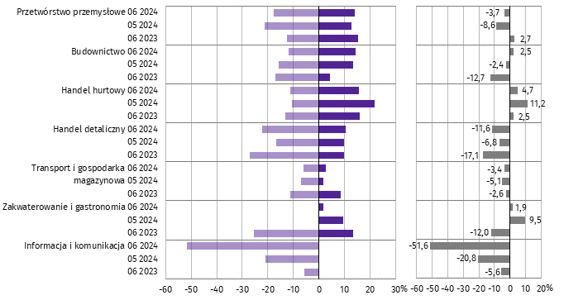

Pogorszenie Poprawa Saldo
Wyniki badania dot. rynku pracy
Pytanie 1. Czy zamierzają Państwo w najbliższych trzech miesiącach:
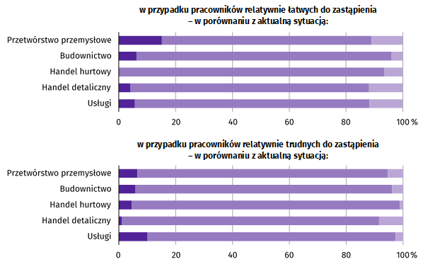

Zwiększyć zatrudnienie Utrzymać zatrudnienie Ograniczyć zatrudnienie

We wszystkich badanych obszarach działalności przedsiębiorcy przewidywali, że w okresie najbliższych trzech miesięcy zamierzają utrzymać zatrudnienie zarówno w przypadku pracowników relatywnie łatwych, jak i trudnych do zastąpienia.
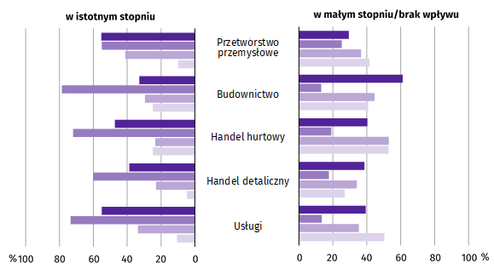
Pytanie 2. Które z poniższych czynników i w jakim stopniu wpłyną na poziom wynagrodzenia pracowników w Państwa
firmie w najbliższych trzech miesiącach:

Utrzymanie realnej wartości wynagrodzeń (podwyżki inflacyjne)
Sytuacja finansowa firmy
Utrzymanie konkurencyjnych płac
Inne

Przedsiębiorcy w większości prezentowanych rodzajów działalności wskazywali na sytuację finansową firmy jako na czynnik, który w istotnym stopniu wpłynie na poziom wynagrodzenia pracowników w firmie w okresie najbliższych trzech miesięcy.
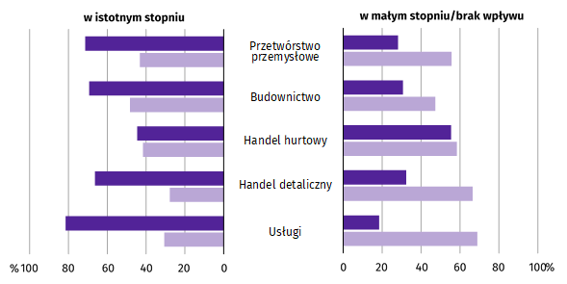
Pytanie 3. W jakim stopniu Państwa decyzje w zakresie zatrudnienia i wynagrodzeń w najbliższych trzech miesiącach
oparte są:

Na podstawie bieżących danych
Na podstawie oczekiwań dotyczących zmian
jakie mogą nastąpić w długim okresie (rok)

Przedsiębiorcy we wszystkich badanych obszarach działalności, podejmując decyzje w zakresie zatrudnienia
i wynagrodzeń na najbliższe trzy miesiące, w istotnym stopniu opierali się na podstawie bieżących danych.

Więcej informacji na temat wyników badań koniunktury gospodarczej zaprezentowano na stronie internetowej
Urzędu Statystycznego w Zielonej Górze
https://zielonagora.stat.gov.pl/osrodki/osrodek-badan-koniunktury/obk-dane/
Wybrane dane o województwie opolskim
WYSZCZEGÓLNIENIE  A – 2023  B – 2024 |  | 01 | 02 | 03 | 04 | 05 | 06 | 07 | 08 | 09 | 10 | 11 | 12
Ludnośćª w tys. | A | . | . | . | . | . | 939,5 | . | . | . | . | . | 936,7
 | B | . | . | . | . | .
Przeciętne zatrudnienie w sektorze przedsiębiorstw^{b} | A | 106,5 | 107,1 | 107,4 | 107,6 | 107,2 | 107,1 | 107,2 | 106,7 | 107,2 | 107,2 | 107,4 | 107,3
w tys. osób | B | 105,6 | 106,2 | 105,6 | 106,7 | 106,4
analogiczny miesiąc poprzedniego roku = 100 | A | 100,2 | 100,2 | 100,2 | 100,2 | 100,1 | 99,8 | 99,7 | 99,5 | 100,2 | 100,6 | 100,7 | 100,9
 | B | 99,1 | 99,1 | 98,3 | 99,2 | 99,2
poprzedni miesiąc = 100 | A | 100,2 | 100,6 | 100,3 | 100,1 | 99,7 | 99,9 | 100,1 | 99,5 | 100,5 | 99,9 | 100,2 | 99,9
 | B | 98,5 | 100,6 | 99,5 | 101,0 | 99,7
Bezrobotni zarejestrowani (stan w końcu okresu) | A | 21,8 | 21,9 | 21,7 | 21,2 | 20,8 | 20,9 | 20,6 | 20,3 | 19,6 | 19,3 | 19,3 | 20,3
w tys. osób | B | 21,3 | 21,1 | 20,4 | 19,8 | 19,3
Stopa bezrobocia^{c} (stan w końcu okresu) w % | A | 6,3 | 6,4 | 6,2 | 6,2 | 6,0 | 6,1 | 6,0 | 5,9 | 5,7 | 5,6 | 5,6 | 5,9
 | B | 6,2 | 6,1 | 5,9 | 5,7 | 5,6
Oferty pracy (zgłoszone w ciągu miesiąca) | A | 1863 | 1778 | 1817 | 1440 | 1486 | 1920 | 2193 | 2239 | 1549 | 1278 | 1467 | 1353
 | B | 2811 | 1985 | 2550 | 2490 | 1654
Liczba bezrobotnych na 1 ofertę pracy (stan | A | 14 | 10 | 10 | 9 | 9 | 8 | 8 | 8 | 8 | 8 | 9 | 15
w końcu okresu) | B | 8 | 8 | 7 | 7 | 7
Przeciętne miesięczne wynagrodzenia brutto | A | 6354,80 | 6345,84 | 6919,08 | 7008,79 | 6650,59 | 6661,16 | 6884,15 | 6793,49 | 6768,83 | 6922,93 | 7151,78 | 7274,27
w sektorze przedsiębiorstw^{b} w zł | B | 7168,08 | 7229,24 | 7628,77 | 7830,29 | 7336,89
analogiczny miesiąc poprzedniego roku = 100 | A | 114,3 | 115,8 | 113,3 | 112,1 | 113,3 | 112,3 | 112,5 | 111,9 | 111,3 | 111,1 | 112,3 | 108,8
 | B | 112,8 | 113,9 | 110,3 | 111,7 | 110,3
poprzedni miesiąc = 100 | A | 95,0 | 99,9 | 109,0 | 101,3 | 94,9 | 100,2 | 103,3 | 98,7 | 99,6 | 102,3 | 103,3 | 101,7
 | B | 98,5 | 100,9 | 105,5 | 102,6 | 93,7
Wskaźnik cen:
towarów i usług konsumpcyjnych^{d}:
analogiczny okres poprzedniego roku = 100 | A | . | . | 117,2 | . | . | 112,2 | . | . | 107,8 | . | . | 104,5
 | B | . | . | 101,7 | . | .
a Stan na koniec okresu. b W przedsiębiorstwach o liczbie pracujących 10 i więcej osób. c Udział zarejestrowanych bezrobotnych w cywilnej ludności aktywnej zawodowo, szacowanej na koniec każdego miesiąca.
d W kwartale.
Wybrane dane o województwie opolskim (cd.)
WYSZCZEGÓLNIENIE  A – 2023  B – 2024 |  | 01 | 02 | 03 | 04 | 05 | 06 | 07 | 08 | 09 | 10 | 11 | 12
Wskaźnik cen (dok.):
skupu ziarna zbóż:
analogiczny miesiąc poprzedniego roku = 100 | A | 108,5 | 102,7 | 75,4 | 65,5 | 58,9 | 57,2 | 60,4 | 58,9 | 59,8 | 56,4 | 56,0 | 55,6
 | B | 62,6 | 61,7 | 66,5 | 68,0 | 78,3
poprzedni miesiąc = 100 | A | 91,1 | 94,8 | 88,1 | 94,3 | 90,7 | 96,2 | 89,3 | 105,9 | 100,8 | 97,1 | 99,1 | 96,7
 | B | 102,5 | 93,5 | 94,9 | 96,5 | 104,4
skupu żywca rzeźnego wołowego (bez cieląt):
analogiczny miesiąc poprzedniego roku = 100 | A | 120,9 | 107,6 | 101,9 | 90,8 | 92,1 | 97,6 | 94,6 | 88,1 | 92,6 | 95,3 | 94,2 | 90,6
 | B | 90,3 | 97,2 | 87,4 | 97,5 | 89,0
poprzedni miesiąc = 100 | A | 109,7 | 89,8 | 109,0 | 94,1 | 106,3 | 94,0 | 96,1 | 100,1 | 97,0 | 101,5 | 99,8 | 94,8
 | B | 109,4 | 96,7 | 98,0 | 105,1 | 97,0
skupu żywca rzeźnego wieprzowego:
analogiczny miesiąc poprzedniego roku = 100 | A | 162,7 | 198,8 | 132,4 | 132,4 | 135,4 | 138,7 | 132,3 | 106,1 | 109,2 | 108,1 | 105,8 | 94,9
 | B | 95,0 | 85,5 | 81,8 | 84,6 | 84,8
poprzedni miesiąc = 100 | A | 94,5 | 115,0 | 100,1 | 107,6 | 98,9 | 105,5 | 96,7 | 88,7 | 101,3 | 96,7 | 96,1 | 96,2
 | B | 94,6 | 103,5 | 95,7 | 111,3 | 99,2
Relacje cen skupuª 1 kg żywca wieprzowego (w wadze | A | 7,3 | 8,9 | 9,4 | 10,9 | 13,7 | 14,9 | 13,6 | 13,7 | 13,6 | 13,2 | 12,6 | 12,3
żywej) do cen skupu 1 kg żyta | B | 11,7 | 12,8 | 11,5 | 14,8 | 14,4
Produkcja sprzedana przemysłu^{b} (w cenach stałych):
analogiczny miesiąc poprzedniego roku = 100 | A | 100,1 | 102,2 | 91,5 | 89,2 | 88,0 | 93,5 | 88,4 | 88,9 | 88,0 | 99,0 | 98,1 | 101,0
 | B | 93,5 | 95,8 | 86,8 | 106,1* | 92,6
poprzedni miesiąc = 100 | A | 108,3 | 104,5 | 112,6 | 83,8 | 106,6 | 101,4 | 90,8 | 99,4 | 106,4 | 103,3 | 99,4 | 88,7
 | B | 100,3 | 107,0 | 102,0 | 102,4* | 93,1
Produkcja budowlano-montażowa^{b} (w cenach bieżących):
analogiczny miesiąc poprzedniego roku = 100 | A | 79,6 | 114,8 | 84,9 | 90,4 | 98,8 | 103,1 | 118,7 | 126,5 | 96,5 | 104,3 | 132,8 | 107,0
 | B | 105,6 | 97,4 | 101,0 | 111,8 | 116,5
poprzedni miesiąc = 100 | A | 37,0 | 159,4 | 107,5 | 89,5 | 112,1 | 115,1 | 111,5 | 99,5 | 87,7 | 88,3 | 133,9 | 127,0
 | B | 36,5 | 147,0 | 111,4 | 99,1 | 116,8
a Ceny bieżące bez VAT. b W przedsiębiorstwach o liczbie pracujących 10 i więcej osób.
Wybrane dane o województwie opolskim (dok.)
WYSZCZEGÓLNIENIE  A – 2023  B – 2024 |  |  | 01 | 02 | 03 | 04 | 05 | 06 | 07 | 08 | 09 | 10 | 11 | 12
Mieszkania oddane do użytkowania (od początku |  | A | 299 | 444 | 774 | 1180 | 1446 | 1609 | 1808 | 2070 | 2227 | 2630 | 2813 | 3174
roku) |  | B | 91 | 273* | 619* | 808* | 1006
analogiczny okres poprzedniego roku = 100 |  | A | 176,9 | 96,3 | 106,5 | 115,6 | 114,9 | 102,9 | 102,7 | 108,2 | 94,9 | 103,5 | 97,2 | 96,3
 |  | B | 30,4 | 61,5* | 80,0* | 68,5* | 69,6
Sprzedaż detaliczna towarówª (w cenach bieżących):
analogiczny miesiąc poprzedniego roku = 100 |  | A | 137,0 | 102,4 | 79,5 | 96,2 | 95,6 | 96,4 | 95,4 | 87,7 | 84,3 | 96,9 | 86,4 | 87,8
 |  | B | 60,2 | 81,4 | 77,6 | 81,0 | 76,5
poprzedni miesiąc = 100 |  | A | 109,6 | 80,8 | 106,9 | 96,7 | 106,7 | 100,6 | 97,3 | 96,6 | 102,6 | 102,0 | 88,6 | 102,5
 |  | B | 75,1 | 109,3 | 101,9 | 101,0 | 100,8
Wskaźnik rentowności obrotu w przedsiębiorstwach^{b}:
brutto^{c} w % |  | A | . | . | 5,0 | . | . | 6,1 | . | . | 6,1 | . | . | 4,7
 |  | B | . | . | 3,2 | . | .
netto^{d} w % |  | A | . | . | 4,1 | . | . | 4,9 | . | . | 5,1 | . | . | 3,8
 |  | B | . | . | 2,5 | . | .
Nakłady inwestycyjne przedsiębiorstw^{b} (ceny bieżące) |  | A | . | . | 728583 | . | . | 1573780 | . | . | 2631191 | . | . | 3776980
w tys. zł |  | B | . | . | 387197 | . | .
analogiczny okres poprzedniego roku = 100 |  | A | . | . | 159,3 | . | . | 143,5 | . | . | 143,2 | . | . | 120,7
(ceny bieżące) |  | B | . | . | 53,1 | . | .
Podmioty gospodarki narodowej^{e} w rejestrze |  | A | 110460 | 110596 | 110771 | 110997 | 111158 | 111280 | 111461 | 111768 | 112109 | 112388 | 112527 | 112573
REGON (stan w końcu okresu) |  | B | 112485 | 112775 | 112975 | 113181 | 113391
w tym spółki handlowe |  | A | 8279 | 8325 | 8338 | 8381 | 8397 | 8393 | 8424 | 8418 | 8451 | 8460 | 8483 | 8536
 |  | B | 8542 | 8560 | 8597 | 8640 | 8666
w tym z udziałem kapitału zagranicznego |  | A | 941 | 932 | 921 | 926 | 925 | 921 | 922 | 923 | 919 | 918 | 916 | 913
 |  | B | 908 | 906 | 906 | 907 | 907
a W przedsiębiorstwach o liczbie pracujących 10 i więcej osób. b W przedsiębiorstwach o liczbie pracujących 50 i więcej osób; dane są prezentowane narastająco. c Relacja wyniku finansowego brutto do przychodów
z całokształtu działalności. d Relacja wyniku finansowego netto do przychodów z całokształtu działalności. e Bez osób prowadzących gospodarstwa indywidualne w rolnictwie.

Wybrane dane o podregionach i powiatach w województwie opolskim w 2024 r.
stan na koniec maja
WYSZCZEGÓLNIENIE | Zarejestrowani bezrobotni |  |  | Stopa  bezrobociaª  w % | Mieszkania oddane  do użytkowania^{b}  (od początku roku) |  | Podmioty gospodarki narodowej^{c}  w rejestrze REGON
WYSZCZEGÓLNIENIE | ogółem | z ogółem |  | Stopa  bezrobociaª  w %
WYSZCZEGÓLNIENIE | ogółem | kobiety | długotrwale  bezrobotni | Stopa  bezrobociaª  w % | ogółem | w tym  budownictwo indywidualne | ogółem | w tym spółki handlowe
WOJEWÓDZTWO | 19319 | 10439 | 9853 | 5,6 | 1006 | 509 | 113391 | 8666
Podregion nyski | 8778 | 4632 | 4517 | 8,0 | 318 | 185 | 41307 | 2174

powiaty:
Brzeski | 2139 | 1144 | 1058 | 7,7 | 32 | 29 | 11178 | 659
Głubczycki | 1181 | 601 | 686 | 9,6 | 13 | 13 | 4495 | 201
Namysłowski | 1204 | 708 | 718 | 8,5 | 89 | 25 | 5098 | 348
Nyski | 2764 | 1398 | 1236 | 7,0 | 157 | 91 | 15385 | 747
Prudnicki | 1490 | 781 | 819 | 9,0 | 27 | 27 | 5151 | 219
Podregion opolski | 10541 | 5807 | 5336 | 4,5 | 688 | 324 | 72084 | 6492

powiaty:
Kędzierzyńsko-kozielski | 1985 | 1136 | 1112 | 6,4 | 42 | 38 | 9640 | 684
Kluczborski | 1217 | 711 | 694 | 6,1 | 43 | 33 | 7016 | 349
Krapkowicki | 1220 | 739 | 659 | 4,9 | 38 | 31 | 5591 | 470
Oleski | 962 | 585 | 496 | 4,3 | 26 | 26 | 6405 | 378
Opolski | 1878 | 934 | 878 | 5,5 | 199 | 122 | 13605 | 838
Strzelecki | 1023 | 555 | 467 | 4,1 | 39 | 35 | 6024 | 377
Miasto na prawach powiatu – Opole | 2256 | 1147 | 1030 | 2,9 | 301 | 39 | 23803 | 3396
a Udział zarejestrowanych bezrobotnych w cywilnej ludności aktywnej zawodowo. b Dane wstępne. c Bez osób prowadzących gospodarstwa indywidualne w rolnictwie.

Rozpowszechnianie:
Opolski Ośrodek Badań Regionalnych
Hanna Sterniuk-Mościcka
Tel: 514 901 001
e-mail: H.Sterniuk-Moscicka@stat.gov.pl

Opracowanie merytoryczne:
Urząd Statystyczny w Opolu
p.o. Dyrektora Renata Wasilewska
Tel: 77 453 14 52

Obsługa mediów:
Monika Bartel
Tel: 77 423 09 75
e-mail: M.Bartel@stat.gov.pl




@USOpole
@Opole_STAT
www.opole.stat.gov.pl

Powiązane opracowania
Biuletyn statystyczny
Koniunktura gospodarcza
Temat dostępny w bazach danych
Bank Danych Lokalnych
Dziedzinowe Bazy Wiedzy
Ważniejsze pojęcia dostępne w słowniku
Rynek Pracy
Wynagrodzenia
Rolnictwo
Przemysł
Budownictwo
Budownictwo mieszkaniowe
Rynek wewnętrzny
Koniunktura gospodarcza

Dane meldunkowe – mogą ulec zmianie po opracowaniu sprawozdań kwartalnych.
² Dotyczy osób prawnych, jednostek organizacyjnych niemających osobowości prawnej oraz osób fizycznych prowadzących działalność gospodarczą (bez osób fizycznych prowadzących gospodarstwa indywidualne w rolnictwie).
Badanie zostało przeprowadzone od 1 do 10 czerwca 2024 r. na próbie jednostek przemysłowych, budowlanych, handlowych i usługowych. Odpowiedzi na cały dodatkowy blok pytań są udzielane na zasadzie dobrowolności. We wszystkich pytaniach prezentowany jest procent (ważony) odpowiedzi respondentów na dany wariant. Dane zostały zagregowane zgodnie z metodologią agregacji (ważenia) stosowaną standardowo w badaniu koniunktury gospodarczej.

